彭州发布诚信经营倡议
开展突击检查为市场秩序保驾护航

消费质量报讯（记者 王钰）随着新春佳节临近，1月17日下午，彭州市市场监管局、彭州市文体旅局向全市旅游景区、酒店民宿、网吧KTV电子游戏、艺培机构等文体旅经营者发出“诚信经营”倡议。
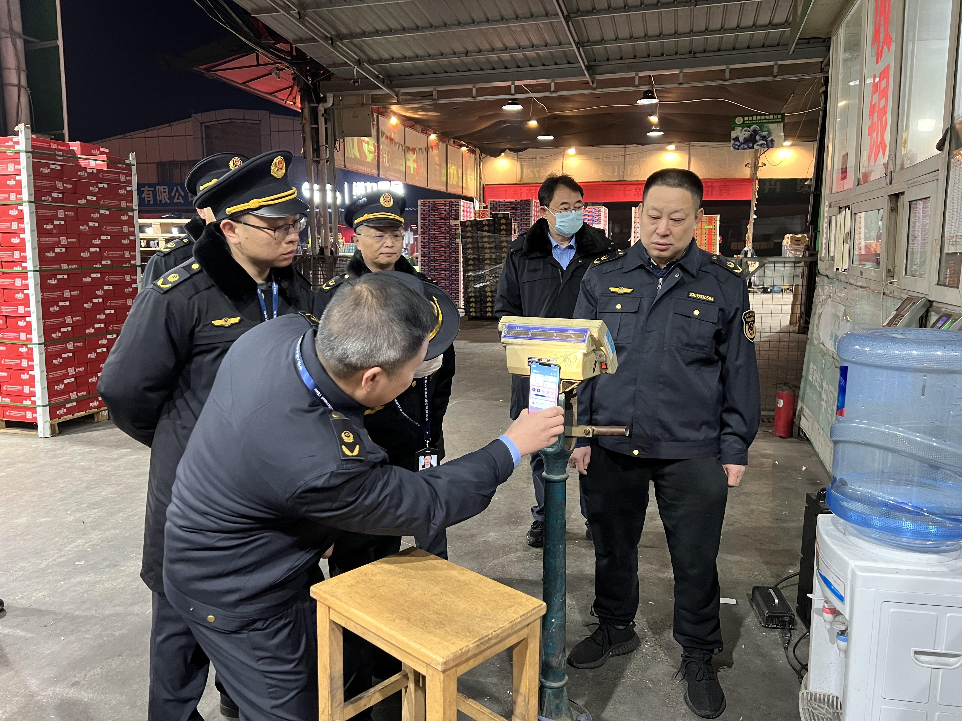
“诚信经营”倡议倡导广大经营者恪守诚信经营理念，自觉履行市场主体第一责任人责任，引导经营者诚信经营，自觉规范价格行为，严把食品安全关，提升消费服务能力，用实际行动营造良好的消费环境，提振消费信心，展示立体山水彭派之城彭州好形象。倡议会现场80余户经营主体参加。
一方面引导商户诚信经营，一方面打击违法行为毫不手软！1月17日下午，成都市、彭州市两级市场监管部门执法人员还走进丹景山景区，针对景区内外经营主体在价格、计量、食品安全等方面开展联合突击检查。
“来，嬢嬢，这马上过年了，景区游客会越来越多，你卖的东西使用的秤只要检定合格哈，这马上要到期了，记得去续检哦”“大爷，你这开馆子，一定要注意食品安全卫生哈，购买的食材要正规渠道索证索票哦，服务员的健康证要定期检哦”“小伙子，看你生意这么好，这春节前后、节假日期间要做到明码标价、不能乱涨价、虚假宣传，要做到诚信守法经营”……
执法人员对经营户反复叮嘱，挨家挨户发放“诚信经营”倡议书，同时重点检查景区经营者是否虚假广告宣传、是否明码标价，是否存在餐饮食品安全、秤只是否经过检定等，督促市场主体遵循公平、合法和诚信经营原则。
拥有西南地区最大的果品集散、交易、物流中心和最大的综合性农副产品批发市场——濛阳雨润市场，今年春节还将在此开展彭州陆港国际水果节活动，每日凌晨4：00到下午16：00期间，消费者在彭州濛阳雨润市场进口水果区将可以用批发的价格轻松买到高品质的进口水果。
如何保证市场内“果盘子”安全、保障消费者更好地享受到水果自由？1月18日凌晨，成都市和彭州市两级市场监管部门执法人员突击检查濛阳雨润市场，聚焦电子计价秤“缺斤短两”“作弊秤”等突出问题、水果标识和明码标价情况、进货查验和索证索票制度履行情况等方面再次联合开展突击检查。共检查餐饮服务单位、燃油三轮摩托车经营单位、燃气器具及配件销售单位、食用农产品经营单位共100家，检查濛阳市场内在用计量器具30余台。
下一步，彭州市市场监管局将立足职能，加大宣传引导力度、强化监督检查频次，营造诚实守信的营商环境，全力维护消费者合法权益。

